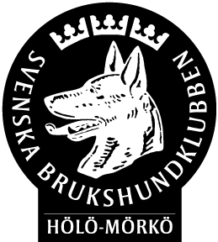
Mål för Hölö Mörkö Brukshundsklubb 2026

Generellt
- Hölö Mörkö BK ska verka i enlighet med SBKs policy.
- Hölö Mörkö BK ska vara det självklara valet för hundägare och hundintresserade i Hölö, Mörkö, Trosa, Vagnhärad och Järna.
- Medlemsantalet ska bibehållas.
- Hölö Mörkö BK ska vara representerade vid distriktets årsmöte samt andra träffar anordnade av distriktet.
- Hölö Mörkö BK ska svara på skrivelser, enkäter o.dyl. från distriktet och SBK centralt
- Funktionärer och instruktörer ska utbildas löpande baserat på behov och tillgång

Agility
- 2 grundkurser, 5 fortsättningskurser i agility och minst 1 grundkurs i hoopers
- Sektorn planerar att boka en extern instruktör, två tillfällen under året
- Sektorn planerar att genomföra en blåbärstävling och ev en officiell hooperstävling

Tävlingssektorn
- Träningstävlingar ska arrangeras under året
- Organiserad lydnadsträning ska arrangeras varje vecka
- 2 externa lydnadsinstruktörer ska bjudas in under året

Rallysektorn
- 2 rallylydnadstävlingar ska genomföras, en på vårterminen och en på höstterminen, dubbeltävlingar
- 2 rallylydnadskurser grund och fortsättning samt någon specialkurs ska genomföras
- Måndagsträningarna fortsätter under året

NW-specialsök
- 2 st Noseworkkurser
- 1 st Doftprov
- 2 st Noseworktävlingar
- 1 st klubbtävling
- 1 st inof tävling

HUS
- Två valpkurser och två vardagslydnadskurser planeras
- En prova-på spårkurs planeras
Kök & Stuga/område
- Köket ska vara öppet under års- och medlemsmöten samt vid alla tävlingar
- 2 Fixardagar ska genomföras, en på våren och en på hösten

